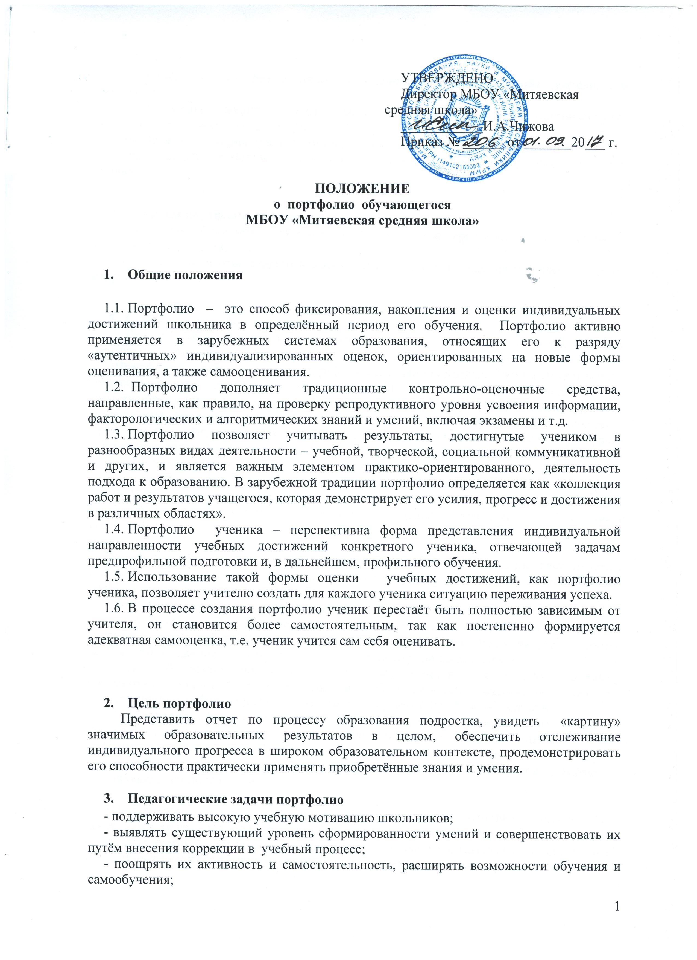

- развивать навыки рефлексивной и оценочной (самооценочной) деятельности учащихся;
- формировать умения учиться ставить цели, планировать и организовывать собственную учебную деятельность;
- содействовать индивидуализации (персонализации) образования школьников;
- закладывать дополнительные предпосылки и возможности для успешной социализации.

4. Функции портфолио ученика
- повышение образовательной активности школьников, уровня осознания ими своих целей и возможностей;
- достоверный и ответственный выбор дальнейшего направления и формы обучения старшеклассников.

5. Структура портфолио ученика
Представляет собой комплексную модель, состоящую из титульного листа и трёх разделов: «Портфолио документов» + «Портфолио работ» + «Портфолио отзывов».
«Портфолио документов» - портфель сертифицированных (документированных) индивидуальных образовательных достижений. Данный раздел предполагает как качественную, так и количественную оценку материалов портфолио. В этом разделе помещаются документы или их копии по итогам олимпиад, мероприятий и конкурсов, проводимых учреждениями системы дополнительного образования, вузами, культурно-образовательными фондами, а также результаты образовательного тестирования и участия в школьных и межшкольных научных обществах.
Итоговая бальная оценка делает портфолио данного раздела действенным механизмом определения образовательного рейтинга ученика, так как может стать значимой составляющей этого рейтинга (наряду с оценками, полученными при итоговой аттестации).

Портфолио этого раздела даёт представление о результатах, но не описывает процесса индивидуального развития ученика, разнообразия его творческой активности, его учебного стиля, интересов и т.п.
«Портфолио работ» представляет собой собрание различных творческих, проектных, исследовательских работ ученика, а также описание основных форм и направление его учебной и творческой активности: участие в научных конференциях, конкурсах, учебных лагерях, прохождение элективных курсов, различного рода практик и др.
Данный раздел портфолио предполагает качественную оценку, например параметром полноты, разнообразия и убедительности материалов, качества представленных работ, ориентированности на выбранный профиль обучения и др.
Портфолио оформляется в виде творческой книжки с приложением его работ, представленных в виде текстов, электронных версий, фотографии, видеозаписей.
Портфолио этого раздела даёт широкое представление о динамике учебной и творческой активности ученика, направленности его интересов, характере предпрофильной подготовки.

«Портфолио отзывов» -включает в себя характеристики отношения школьника к различным видам деятельности, представленные учителями, родителями, возможно, одноклассниками, работниками системы дополнительного образования и др., а также письменный анализ самого школьника своей конкретной деятельности и ее результатов.
Портфолио может быть представлен в виде текстов заключений, рецензий, отзывов, резюме, эссе, рекомендательных писем и пр.
Этот раздел портфолио дает возможность включить механизмы самооценки ученика, это повышает степень осознанности процессов, связанных с обучением и выбором профильного направления.

Примерный перечень документов «Портфолио отзывов»:
- заключение о качестве выполненной работы;
- рецензия на статью, опубликованную в СМИ;
- отзыв о работе в творческом коллективе организации дополнительного образования, о выступлении на научно-практической конференции старшеклассников;
- резюме, подготовленное школьником, с оценкой собственных учебных достижений;
- эссе школьника, посвящённая выбору направления дальнейшего обучения;
- рекомендательное письмо прохождении социальной практики;
- другое.
6. Подведение итогов работы
Анализ работы над портфолио и исчисление итоговой оценки проводится классным руководителем. Оценка по каждому виду деятельности суммируется, вносится в итоговый документ - «Сводную итоговую ведомость», утверждается директором и заверяется печатью школы. По результатам оценки портфолио учащихся проводится годовой образовательный рейтинг, выявляются обучающиеся, набравшие наибольшее количество баллов в классе, школе. Победители поощряются.

